รายงานการปฏิบัติราชการประจำเดือน พฤศจิกายน 2566
ประจำปีงบประมาณ พ.ศ.2567
ตรวจคนเข้าเมืองจังหวัดสุพรรณบุรี
งานสืบสวนปราบปราม
วันที่ 1 พ.ย.66
เมื่อวันที่ 1 พ.ย.66 เวลา 17.00 น. เจ้าหน้าที่ชุดสืบสวน ตม.จว.สุพรรณบุรี ได้ร่วมบูรณาการกับ
เจ้าหน้าที่ตำรวจทางหลวง ส.ทล.6 กก.2 บก.ทล. ทำการจับกุมชายไทย จำนวน 1 คน โดยกล่าวหาว่า “ช่วยเหลือซ่อนเร้นหรือช่วยเหลือด้วยกระการใดๆให้บุคคลต่างด้าวเข้ามาในราชอาณาจักรโดยผิดกฎหมาย” และจับกุมคน ต่างด้าวสัญชาติเมียนมา พร้อมกับพวกรวม 14 คน โดยกล่าวหาว่า “เป็นบุคคลต่างด้าวเข้ามาและอยู่ในราชอาณาจักรโดยไม่ได้รับอนุญาต” พร้อมของกลาง รถบรรทุกส่วนบุคคล ยี่ห้อโตโยต้า สีดำ หมายเลขทะเบียน บล6698 จำนวน 1 คัน สถานที่จับกุม ทางหลวงหมายเลข 333 กม.64 (ขาเข้า อ.อู่ทอง) ม.5 ต.หนองมะค่าโมง อ.ด่านข้าง จว.สุพรรณบุรี นำส่งพนักงานสอบสวน สภ.ด่านช้าง ดำเนินคดีตามกฎหมายต่อไป
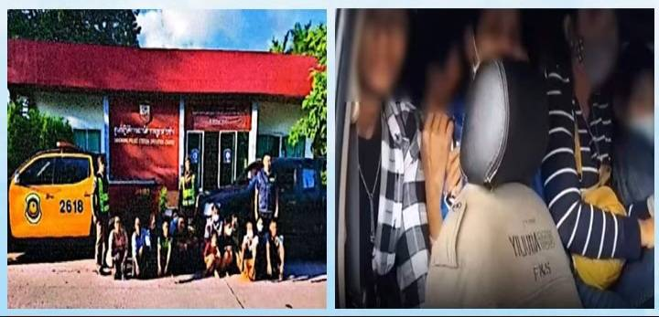
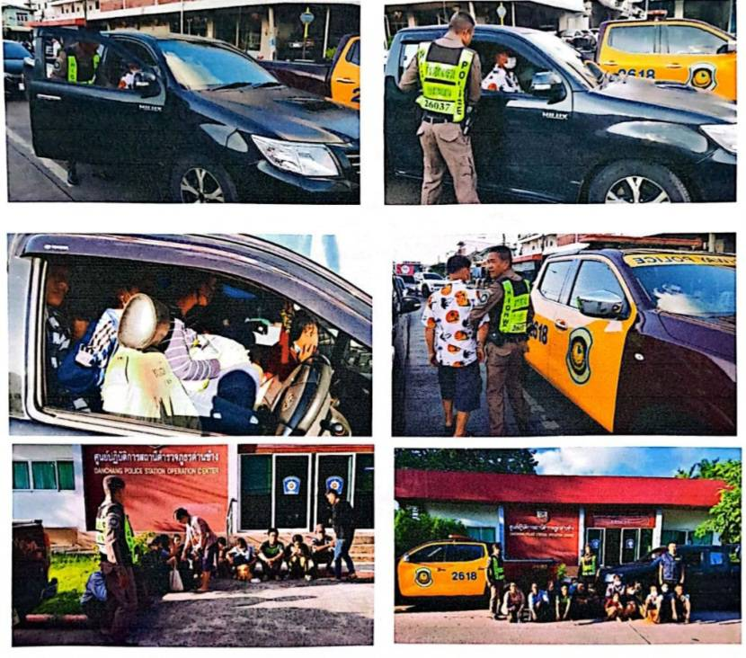

วันที่ 8 พ.ย.66
เมื่อวันที่ 8 พ.ย.66 เวลา 21.30 น. เจ้าหน้าที่ชุดสืบสวน ตม.จว.สุพรรณบุรี ได้ร่วมบูรณาการกับ
เจ้าหน้าที่ตำรวจทางหลวง ส.ทล.6 กก.2 บก.ทล. ทำการจับกุมชายไทย จำนวน 1 คน โดยกล่าวหาว่า “ช่วยเหลือซ่อนเร้นหรือช่วยเหลือด้วยกระการใดๆให้บุคคลต่างด้าวเข้ามาในราชอาณาจักรโดยผิดกฎหมาย” และจับกุมคน ต่างด้าวสัญชาติเมียนมา พร้อมกับพวกรวม 12 คน โดยกล่าวหาว่า “เป็นบุคคลต่างด้าวเข้ามาและอยู่ในราชอาณาจักรโดยไม่ได้รับอนุญาต” พร้อมของกลาง รถบรรทุกส่วนบุคคลไม่เกิน 7 ที่นั่ง ยี่ห้อโตโยต้า รุ่น รีโว่ สีเทา สวมหมายเลขทะเบียน 7กภ1165 กทม. หมายเลขทะเบียนจริง กต3934 ตาก จำนวน 1 คัน สถานที่จับกุม ทางหลวงหมายเลข 333 กม.72-73 ม.4 ต.วังคัน อ.ด่านข้าง จว.สุพรรณบุรี นำส่งพนักงานสอบสวน สภ.ด่านช้าง ดำเนินคดีตามกฎหมายต่อไป
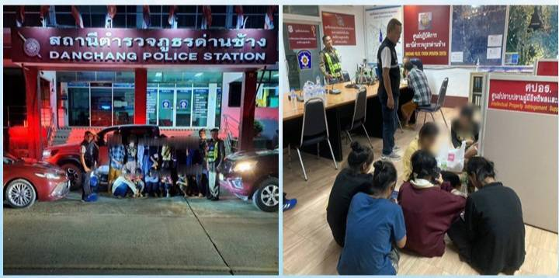

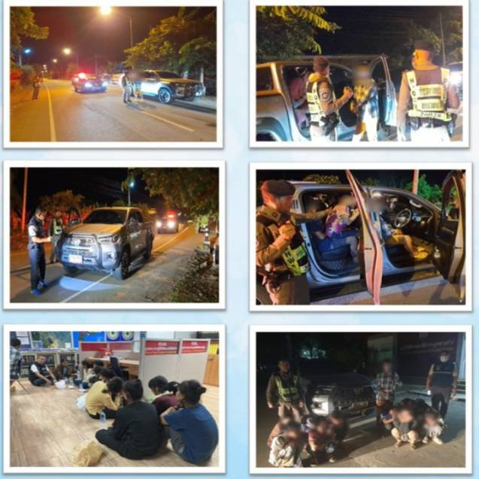

วันที่ 13 พ.ย.66
เมื่อวันที่ 13 พ.ย.66 เวลา 21.30 น. เจ้าหน้าที่ชุดสืบสวน ตม.จว.สุพรรณบุรี ได้ร่วมบูรณาการกับ
เจ้าหน้าที่ตำรวจทางหลวง ส.ทล.6 กก.2 บก.ทล. ทำการจับกุมชายไทย จำนวน 1 คน โดยกล่าวหาว่า “ช่วยเหลือซ่อนเร้นหรือช่วยเหลือด้วยกระการใดๆให้บุคคลต่างด้าวเข้ามาในราชอาณาจักรโดยผิดกฎหมาย” และจับกุมคน ต่างด้าวสัญชาติเมียนมา พร้อมกับพวกรวม 6 คน โดยกล่าวหาว่า “เป็นบุคคลต่างด้าวเข้ามาและอยู่ในราชอาณาจักรโดยไม่ได้รับอนุญาต” พร้อมของกลาง รถบรรทุกส่วนบุคคลไม่เกิน 7 ที่นั่ง ยี่ห้อโตโยต้า รุ่น แคมรี่ สีเทา หมายเลขทะเบียน ขพ8903 ชลบุรี จำนวน 1 คัน สถานที่จับกุม ทางหลวงหมายเลข 340 กม.89-90 (ขาเข้า กทม.) ม.1 ต.วังน้ำซับ อ.ศรีประจันต์ จว.สุพรรณบุรี นำส่งพนักงานสอบสวน สภ.ศรีประจันต์ ดำเนินคดีตามกฎหมายต่อไป
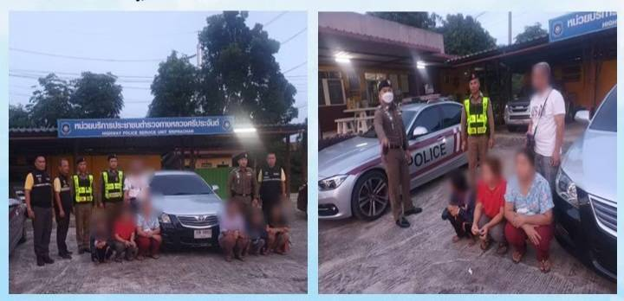
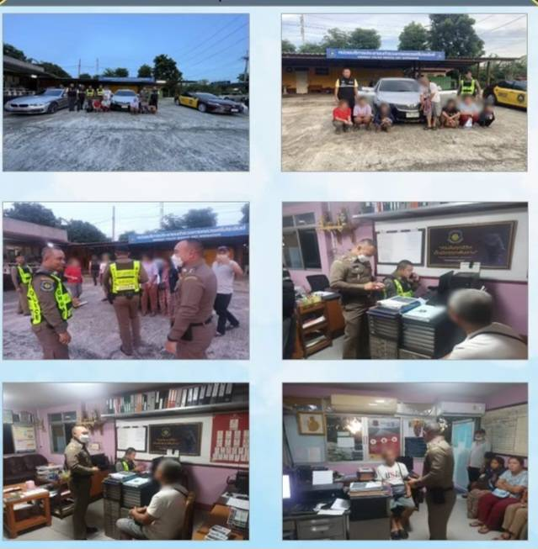

วันที่ 18 พ.ย.66
เมื่อวันที่ 18 พ.ย.66 เวลา 20.30 น. เจ้าหน้าที่ชุดสืบสวน ตม.จว.สุพรรณบุรี ได้ร่วมบูรณาการกับ
เจ้าหน้าที่ตำรวจทางหลวง ส.ทล.6 กก.2 บก.ทล. ทำการจับกุมชายไทย จำนวน 1 คน โดยกล่าวหาว่า “ช่วยเหลือซ่อนเร้นหรือช่วยเหลือด้วยกระการใดๆให้บุคคลต่างด้าวเข้ามาในราชอาณาจักรโดยผิดกฎหมาย” และจับกุมคน ต่างด้าวสัญชาติเมียนมา พร้อมกับพวกรวม 11 คน โดยกล่าวหาว่า “เป็นบุคคลต่างด้าวเข้ามาและอยู่ในราชอาณาจักรโดยไม่ได้รับอนุญาต” พร้อมของกลาง รถบรรทุกส่วนบุคคลไม่เกิน 7 ที่นั่ง ยี่ห้ออีซูซุ รุ่น ดีแท๊กซ์ สีเทา หมายเลขทะเบียน งร2268 นครราชสีมา จำนวน 1 คัน สถานที่จับกุม ทางหลวงหมายเลข 3460 ต.พลับพลาไชย อ.อู่ทอง จว.สุพรรณบุรี นำส่งพนักงานสอบสวน สภ.อู่ทอง ดำเนินคดีตามกฎหมายต่อไป
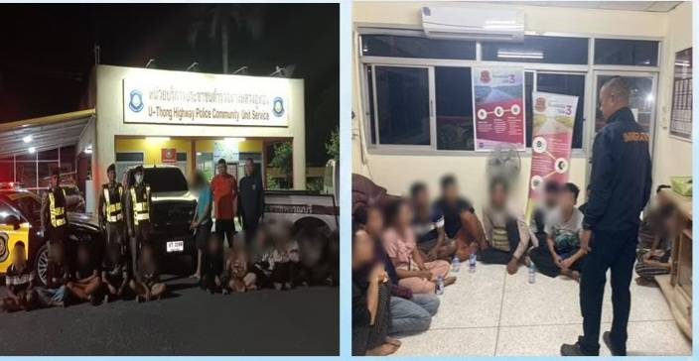

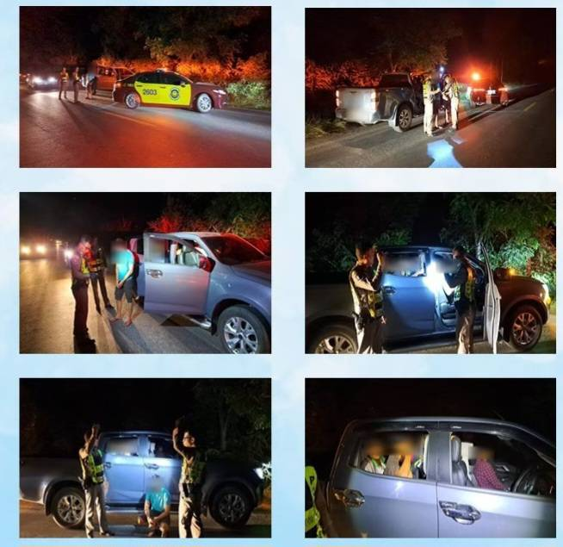

วันที่ 21 พ.ย.66
เมื่อวันที่ 21 พ.ย.66 เวลา 13.00 น. เจ้าหน้าที่ชุดสืบสวน ตม.จว.สุพรรณบุรี ได้ร่วมบูรณาการกับ
เจ้าหน้าที่ตำรวจ สภ.ศรีประจันต์ ทำการจับกุมชายไทย จำนวน 1 คน โดยกล่าวหาว่า “มีอาวุธปืนและเครื่องกระสุนปืนไว้ในความครอบครองโดยไม่ได้รับอนุญาต,มียาเสพติดให้โทษประเภท 1 (เมทแอมเฟตามิน)ไว้ในความครอบครองเพื่อเสพฯและเสพยาเสพติดฯ” พร้อมของกลาง อาวุธปืนยาวชนิดประดิษฐ์ขึ้นเอง จำนวน 1 กระบอก และเครื่องกระสุนปืน จำนวน 17 นัด สถานที่จับกุม บ้านเลขที่ 65/2 ม.3 ต.วังน้ำซับ อ.ศรีประจันต์ จว.สุพรรณบุรี นำส่งพนักงานสอบสวน สภ.ศรีประจันต์ ดำเนินคดีตามกฎหมายต่อไป
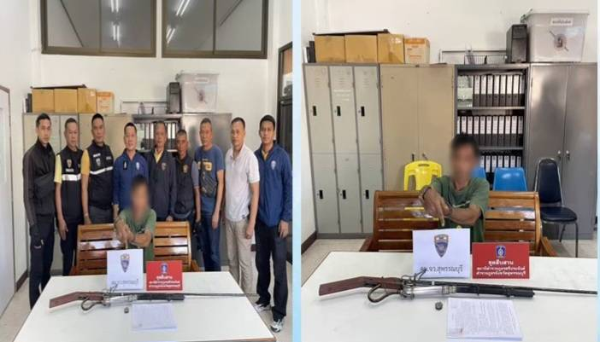
วันที่ 21 พ.ย.66
เมื่อวันที่ 21 พ.ย.66 เวลา 14.30 น. เจ้าหน้าที่ชุดสืบสวน ตม.จว.สุพรรณบุรี ได้ร่วมบูรณาการกับ
เจ้าหน้าที่ตำรวจ สภ.เมืองสุพรรณบุรี ทำการจับกุมชายไทย จำนวน 1 คน โดยกล่าวหาว่า “ มียาเสพติดให้โทษประเภท 1 (เมทแอมเฟตามิน)ไว้ในความครอบครองเพื่อเสพโดยผิดกฎหมายและเสพยาเสพติดให้โทษประเภท 1 (เมทแอมเฟตามีน)โดยผิดกฎหมาย” สถานที่จับกุม บ้านเลขที่ 10 ถนนแสนคำแมน ต.รั้วใหญ่ อ.เมืองสุพรรณบุรี จว.สุพรรณบุรี นำส่งพนักงานสอบสวน สภ.เมืองสุพรรณบุรี ดำเนินคดีตามกฎหมายต่อไป
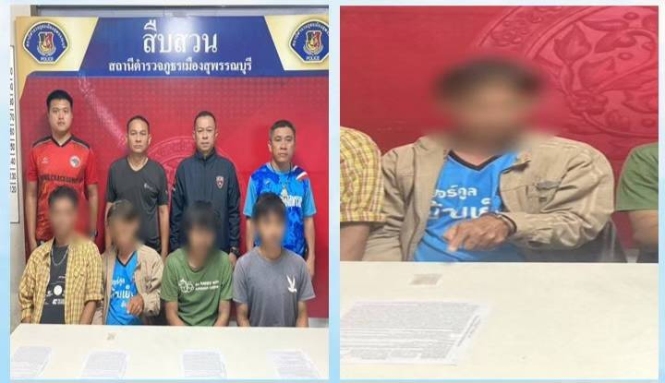

วันที่ 21 พ.ย.66
เมื่อวันที่ 21 พ.ย.66 เวลา 18.00 น. เจ้าหน้าที่ชุดสืบสวน ตม.จว.สุพรรณบุรี ได้ร่วมบูรณาการกับ
เจ้าหน้าที่ตำรวจ สภ.เมืองสุพรรณบุรี ทำการจับกุมชายไทย จำนวน 1 คน โดยกล่าวหาว่า “ มียาเสพติดให้โทษประเภท 1 (เมทแอมเฟตามิน)ไว้ในความครอบครองเพื่อเสพโดยผิดกฎหมายและเสพยาเสพติดให้โทษประเภท 1 (เมทแอมเฟตามีน)โดยผิดกฎหมาย” สถานที่จับกุม สภ.เมืองสุพรรณบุรี ถนนพระพันวษา ต.ท่าพี่เลี้ยง อ.เมืองสุพรรณบุรี จว.สุพรรณบุรี นำส่งพนักงานสอบสวน สภ.เมืองสุพรรณบุรี ดำเนินคดีตามกฎหมายต่อไป
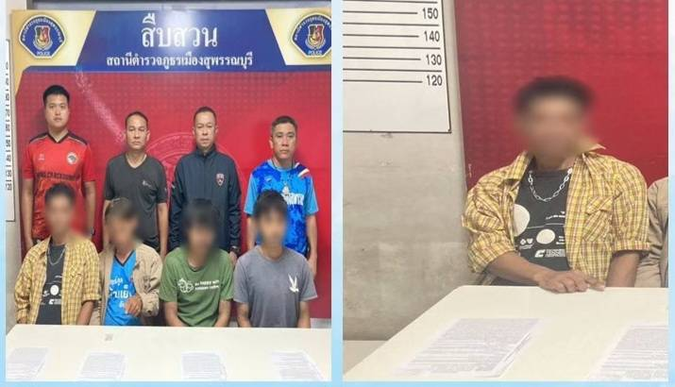
วันที่ 21 พ.ย.66
เมื่อวันที่ 21 พ.ย.66 เวลา 18.10 น. เจ้าหน้าที่ชุดสืบสวน ตม.จว.สุพรรณบุรี ได้ร่วมบูรณาการกับ
เจ้าหน้าที่ตำรวจ สภ.เมืองสุพรรณบุรี ทำการจับกุมชายไทย จำนวน 1 คน โดยกล่าวหาว่า “ เสพยาเสพติดให้โทษประเภท 1 (เมทแอมเฟตามีน)โดยผิดกฎหมาย” สถานที่จับกุม สภ.เมืองสุพรรณบุรี ถนนพระพันวษา ต.ท่าพี่เลี้ยง อ.เมืองสุพรรณบุรี จว.สุพรรณบุรี นำส่งพนักงานสอบสวน สภ.เมืองสุพรรณบุรี ดำเนินคดีตามกฎหมายต่อไป
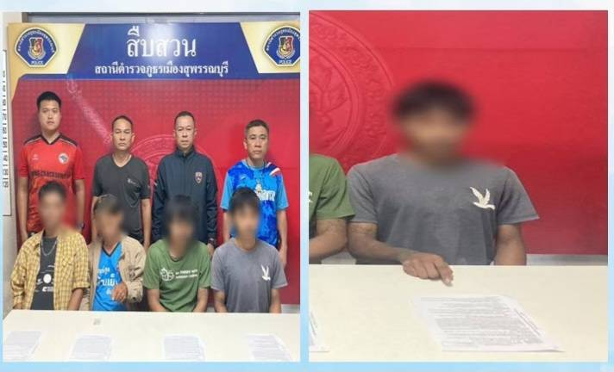

วันที่ 21 พ.ย.66
เมื่อวันที่ 21 พ.ย.66 เวลา 18.10 น. เจ้าหน้าที่ชุดสืบสวน ตม.จว.สุพรรณบุรี ได้ร่วมบูรณาการกับ
เจ้าหน้าที่ตำรวจ สภ.เมืองสุพรรณบุรี ทำการจับกุมชายไทย จำนวน 1 คน โดยกล่าวหาว่า “ เสพยาเสพติดให้โทษประเภท 1 (เมทแอมเฟตามีน)โดยผิดกฎหมาย” สถานที่จับกุม สภ.เมืองสุพรรณบุรี ถนนพระพันวษา ต.ท่าพี่เลี้ยง อ.เมืองสุพรรณบุรี จว.สุพรรณบุรี นำส่งพนักงานสอบสวน สภ.เมืองสุพรรณบุรี ดำเนินคดีตามกฎหมายต่อไป
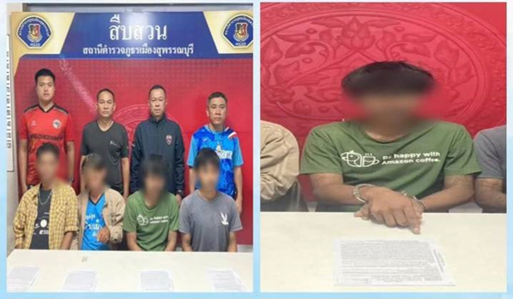
วันที่ 22 พ.ย.66
เมื่อวันที่ 22 พ.ย.66 เวลา 12.30 น. เจ้าหน้าที่ชุดสืบสวน ตม.จว.สุพรรณบุรี ได้ร่วมบูรณาการกับ
เจ้าหน้าที่ตำรวจ สภ.ศรีประจันต์ ทำการจับกุมชายไทย จำนวน 1 คน โดยกล่าวหาว่า “มีอาวุธปืนและเครื่องกระสุนปืนไว้ในความครอบครองโดยไม่ได้รับอนุญาต,มียาเสพติดให้โทษประเภท 1 (เมทแอมเฟตามิน)ไว้ในความครอบครองเพื่อเสพฯและเสพยาเสพติดฯ” พร้อมของกลาง อาวุธปืนพกสั้นแบบรีวอลเวอร์ จำนวน 1 กระบอกและเครื่องกระสุน ปืนขนาด .22 จำนวน 5 นัด สถานที่จับกุม บ้านเลขที่ 201/4 ม.4 ต.วังน้ำซับ อ.ศรีประจันต์ จว.สุพรรณบุรี นำส่งพนักงานสอบสวน สภ.ศรีประจันต์ ดำเนินคดีตามกฎหมายต่อไป
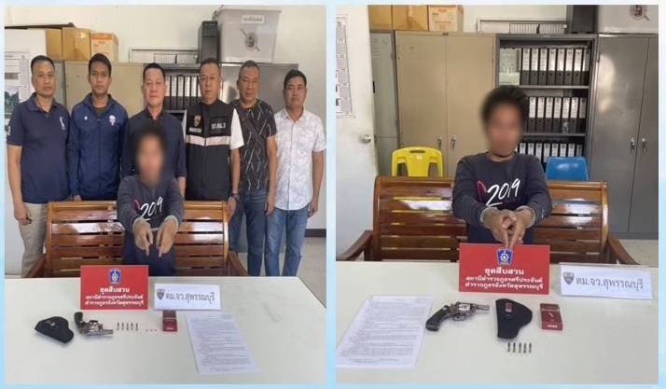

วันที่ 22 พ.ย.66
เมื่อวันที่ 22 พ.ย.66 เวลา 17.30 น. เจ้าหน้าที่ชุดสืบสวน ตม.จว.สุพรรณบุรี ได้ร่วมบูรณาการกับ
เจ้าหน้าที่ตำรวจ สภ.เมืองสุพรรณบุรี ทำการจับกุมชายไทย จำนวน 1 คน โดยกล่าวหาว่า “มีอาวุธปืน(ปืนอัดแก๊ส) ไว้ในความครอบครองโดยไม่ได้รับอนุญาต,มียาเสพติดให้โทษประเภท 1 (เมทแอมเฟตามิน)ไว้ในความครอบครองเพื่อเสพฯและเสพยาเสพติดฯ” พร้อมของกลาง อาวุธปืน(ปืนอัดแก๊ส) จำนวน 1 กระบอกและลูกแก้วจำนวน 20 ลูก สถานที่จับกุมบ้านเลขที่ 136/1 ม.5 ต.สนามชัย อ.เมืองสุพรรณบุรี จว.สุพรรณบุรี นำส่งพนักงานสอบสวน สภ.เมือง สุพรรณบุรี ดำเนินคดีตามกฎหมายต่อไป
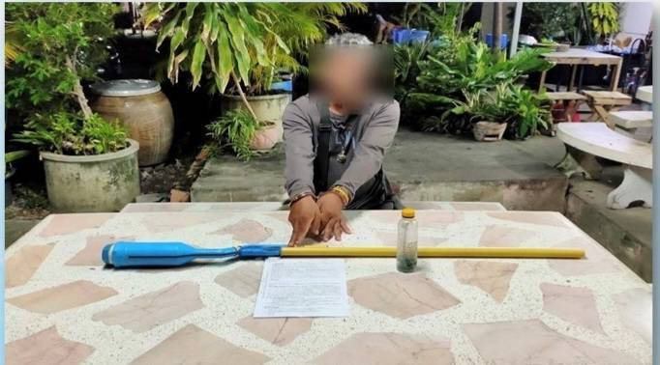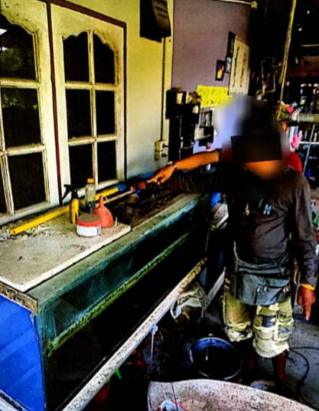
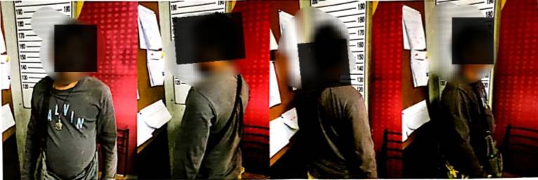
เมื่อวันที่ 22 พ.ย.66 เวลา 16.10 น.เจ้าหน้าที่ชุดสืบสวน ตม.จว.สุพรรณบุรี ได้ร่วมบูรณาการกับ
เจ้าหน้าที่ตำรวจ สภ.เมืองสุพรรณบุรี ทำการจับกุมชายไทย จำนวน 1 คน โดยกล่าวหาว่า “มีวัตถุออกฤทธิ์ต่อจิตและประสาท ประเภท 2 (คีตามีน) ไว้ในความครองครองโดยไม่ได้รับอนุญาตและเสพวัตถุออกฤทธิ์ต่อจิตและประสาท ประเภท 2 (คีตามีน)มี โดยผิดกฎหมาย” สถานที่จับกุม บริเวณริมถนนในหมู่บ้าน ม.6 ต.สนามชัย อ.เมือง จว.สุพรรณบุรี นำส่งพนักงานสอบสวน สภ.เมืองสุพรรณบุรี ดำเนินคดีตามกฎหมายต่อไป
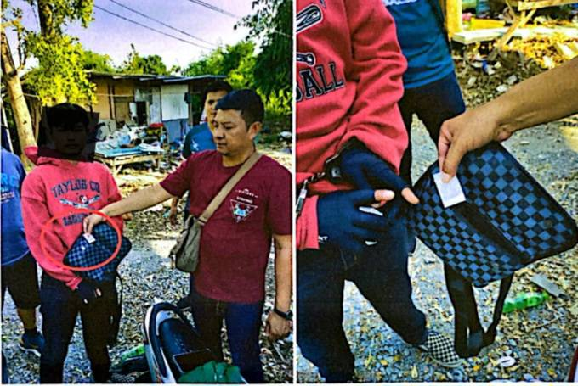
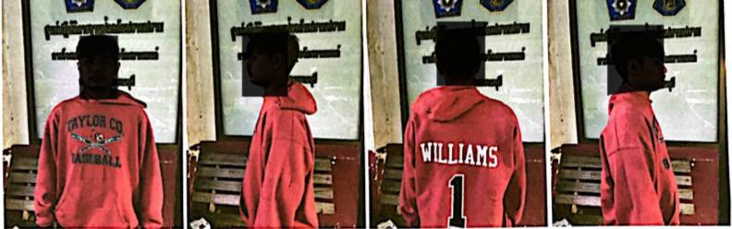
เมื่อวันที่ 22 พ.ย.66 เวลา 20.35 น.เจ้าหน้าที่ชุดสืบสวน ตม.จว.สุพรรณบุรี ได้ร่วมบูรณาการกับ
เจ้าหน้าที่ตำรวจ สภ.เมืองสุพรรณบุรี ทำการจับกุมชายไทย จำนวน 1 คน โดยกล่าวหาว่า “เสพยาเสพติดให้โทษประเภท 1 (แอมเฟตามีน) โดยผิดกฎหมาย” สถานที่จับกุม เพิงพักไม่มีเลขที่ ม.6 ต.สนามชัย อ.เมือง จว.สุพรรณบุรี นำส่งพนักงานสอบสวน สภ.เมืองสุพรรณบุรี ดำเนินคดีตามกฎหมายต่อไป
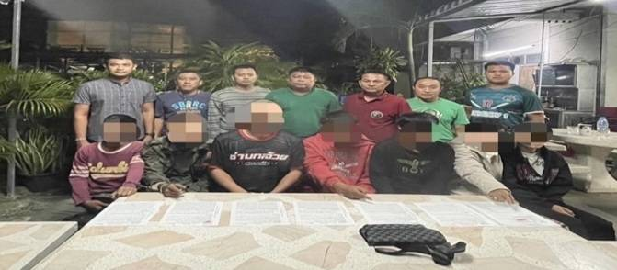
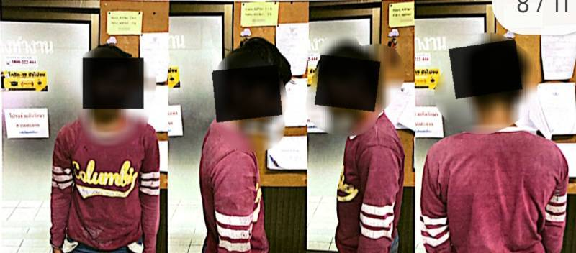
เมื่อวันที่ 22 พ.ย.66 เวลา 13.00 น.เจ้าหน้าที่ชุดสืบสวน ตม.จว.สุพรรณบุรี ได้ร่วมบูรณาการกับ
เจ้าหน้าที่ตำรวจ สภ.เมืองสุพรรณบุรี ทำการจับกุมหญิงไทย จำนวน 1 คน โดยกล่าวหาว่า “ยาเสพติดให้โทษประเภท 1(แอมเฟตามีน) ไว้ในความครอบครองเพื่อเสพโดยไม่ได้รับอนุญาต,เสพยาเสพติดให้โทษประเภท 1 (แอมเฟตามีน) โดยผิดกฎหมาย” สถานที่จับกุม บ้านเลขที่ 54 ต.รั้วใหญ่ อ.เมือง จว.สุพรรณบุรี นำส่งพนักงานสอบสวน สภ.เมืองสุพรรณบุรี ดำเนินคดีตามกฎหมายต่อไป
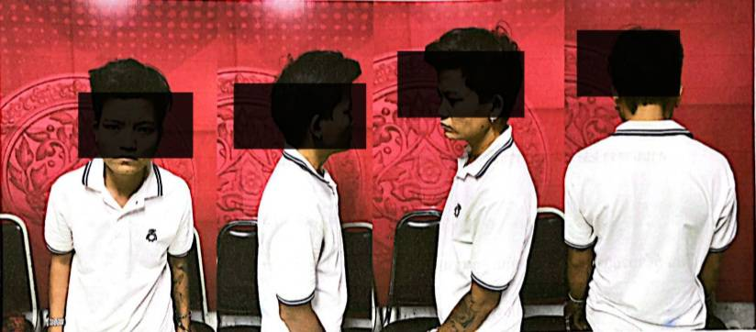
วันที่ 22 พ.ย.66
เมื่อวันที่ 22 พ.ย.66 เวลา 20.35 น.เจ้าหน้าที่ชุดสืบสวน ตม.จว.สุพรรณบุรี ได้ร่วมบูรณาการกับ
เจ้าหน้าที่ตำรวจ สภ.เมืองสุพรรณบุรี ทำการจับกุมหญิงไทย จำนวน 1 คน โดยกล่าวหาว่า “เสพยาเสพติดให้โทษประเภท 1 (แอมเฟตามีน) โดยผิดกฎหมาย” สถานที่จับกุม บ้านเลขที่ 54 ต.รั้วใหญ่ อ.เมือง จว.สุพรรณบุรี นำส่งพนักงานสอบสวน สภ.เมืองสุพรรณบุรี ดำเนินคดีตามกฎหมายต่อไป
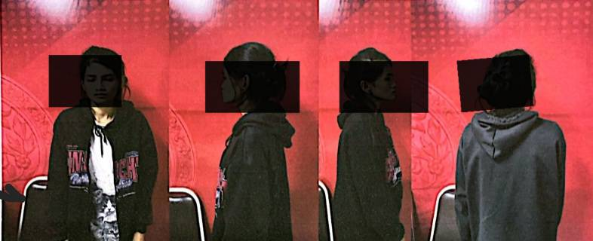
วันที่ 22 พ.ย.66
เมื่อวันที่ 22 พ.ย.66 เวลา 20.32 น.เจ้าหน้าที่ชุดสืบสวน ตม.จว.สุพรรณบุรี ได้ร่วมบูรณาการกับ
เจ้าหน้าที่ตำรวจ สภ.เมืองสุพรรณบุรี ทำการจับกุมชายไทย จำนวน 1 คน โดยกล่าวหาว่า “เสพวัตถุออกฤทธิ์ต่อจิตและประสาท ประเภท 2 (คีตามีน)มี โดยผิดกฎหมาย” สถานที่จับกุม บริเวณริมถนนในหมู่บ้าน ม.6 ต.สนามชัย อ.เมือง จว.สุพรรณบุรี นำส่งพนักงานสอบสวน สภ.เมืองสุพรรณบุรี ดำเนินคดีตามกฎหมายต่อไป
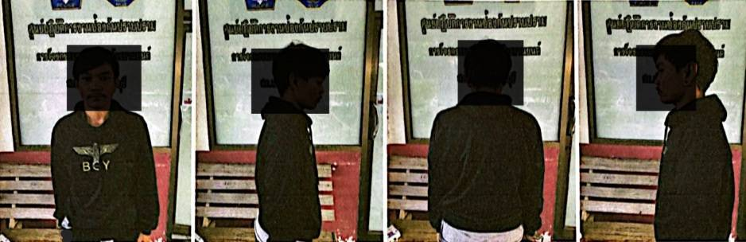
วันที่ 22 พ.ย.66
เมื่อวันที่ 22 พ.ย.66 เวลา 16.00 น.เจ้าหน้าที่ชุดสืบสวน ตม.จว.สุพรรณบุรี ได้ร่วมบูรณาการกับ
เจ้าหน้าที่ตำรวจ สภ.เมืองสุพรรณบุรี ทำการจับกุมหญิงไทย จำนวน 1 คน โดยกล่าวหาว่า “ยาเสพติดให้โทษประเภท 1(แอมเฟตามีน) ไว้ในความครอบครองเพื่อเสพโดยไม่ได้รับอนุญาต,เสพยาเสพติดให้โทษประเภท 1 (แอมเฟตามีน) โดยผิดกฎหมาย” สถานที่จับกุม เพิงพักไม่มีเลขที่ ม.6 ต.สนามชัย อ.เมือง จว.สุพรรณบุรี นำส่งพนักงานสอบสวน สภ.เมืองสุพรรณบุรี ดำเนินคดีตามกฎหมายต่อไป
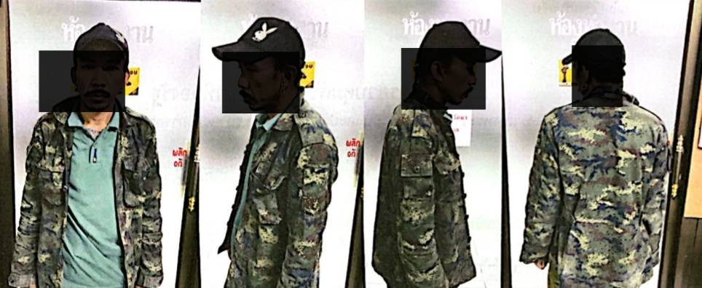
วันที่ 22 พ.ย.66
เมื่อวันที่ 22 พ.ย.66 เวลา 20.32 น.เจ้าหน้าที่ชุดสืบสวน ตม.จว.สุพรรณบุรี ได้ร่วมบูรณาการกับ
เจ้าหน้าที่ตำรวจ สภ.เมืองสุพรรณบุรี ทำการจับกุมหญิงไทย จำนวน 1 คน โดยกล่าวหาว่า “เสพยาเสพติดให้โทษประเภท 1 (แอมเฟตามีน) โดยผิดกฎหมาย” สถานที่จับกุม ริมถนนในหมู่บ้าน ม.5 ต.สนามชัย อ.เมืองสุพรรณบุรี จว.สุพรรณบุรี นำส่งพนักงานสอบสวน สภ.เมืองสุพรรณบุรี ดำเนินคดีตามกฎหมายต่อไป
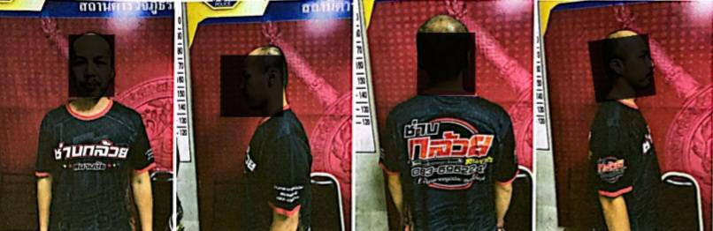
วันที่ 23 พ.ย.66
เมื่อวันที่ 23 พ.ย.66 เวลา 08.30 น. เจ้าหน้าที่ชุดสืบสวน ตม.จว.สุพรรณบุรี ได้บูรณาการร่วม
กับตำรวจ สภ.ทุ่งคอก ทำการจับกุมชายไทย จำนวน 1 ราย ตามหมายจับศาลจังหวัดอุดรธานี เลขที่ 411/57 ลง
29 ธ.ค.66 ต้องหาว่า “เสพฯและมียาเสพติดให้โทษประเภท 1 (ยาบ้า) ไว้ในความครอบครองโดยไม่ได้รับอนุญาต” สถานที่จับกุม บริเวณถนนในพื้นที่ ม.12 ต.บ่อสุพรรณ อ.สองพี่น้อง จว.สุพรรณบุรี นำส่งพนักงานสอบสวน สภ.ทุ่งคอกดำเนินคดีตามกฎหมายต่อไป
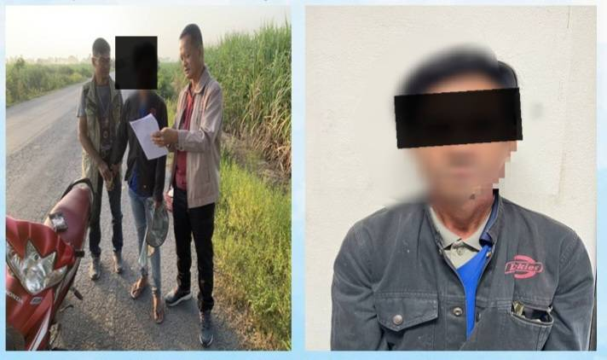
วันที่ 28 พ.ย.66
เมื่อวันที่ 28 พ.ย.66 เวลา 10.00 น.เจ้าหน้าที่ชุดสืบสวน ตม.จว.สุพรรณบุรี ได้จับกุมและเปรียบ
เทียบปรับหญิงไทย จำนวน 1 คน โดยกล่าวหาว่า เป็นเจ้าบ้าน เจ้าของ หรือผู้ครอบครองเคหะสถานหรือผู้จัดการโรงแรม ซึ่งรับคนต่างด้าวซึ่งได้รับอนุญาตให้อยู่ในราชอาณาจักรเป็นการชั่วคราว เข้าพักอาศัยโดยไม่แจ้งต่อเจ้าพนักงานเจ้าหน้าที่ ณ ที่ทำการตรวจคนเข้าเมืองซึ่งตั้งอยู่ในท้องที่ที่บ้าน เคหะสถาน หรือโรงแรมนั้นตั้งอยู่ภายใน 24 ชั่วโมง นับแต่เวลาที่คนต่างด้าวเข้าพักอาศัย” ตาม ม.38 แห่ง พ.ร.บ.คนเข้าเมือง พ.ศ.2522 และได้จับกุมและเปรียบเทียบปรับคนต่างด้าวชายสัญชาติ กัมพูชา จำนวน 1 คน โดยกล่าวหาว่า “เป็นบุคคลต่างด้าวซึ่งได้รับอนุญาตให้อยู่ในราชอาณาจักรเป็นการชั่วคราว พักอาศัยไม่ตรงตามที่แจ้งต่อพนักงานเจ้าหน้าที่หรือเปลี่ยนที่พักอาศัยไม่แจ้งต่อพนักงานเจ้าหน้าที่ภายใน 24 ชั่วโมงนับแต่เวลาเข้าอาศัย”ตาม ม.37 (2) แห่ง พ.ร.บ.คนเข้าเมือง พ.ศ.2522 สถานที่จับกุม บริเวณสถานที่ก่อสร้างริมถนน ม.1 ต.ดอนกำยาน อ.เมือง จว.สุพรรณบุรี
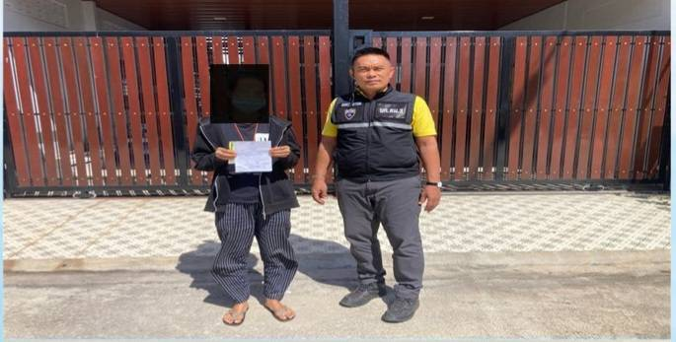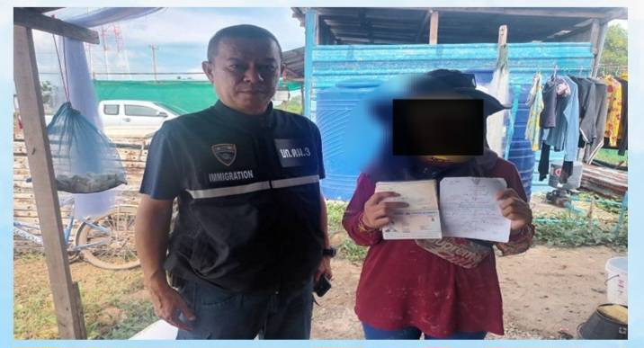

วันเดือนปี | ข้อมูลเชิงสถิติรายงานการปฏิบัติราชการประจำเดือน พฤศจิกายน 2566  ประจำปีงบประมาณ พ.ศ.2567
 | รายการ | จำนวน (คดี) | จำนวน (ผู้ต้องหา)
1-30 พ.ย.66 | 1.ความผิดฐานหลบหนีเข้าเมือง(ม.81) | 4 | 39
 | 2.ความผิดฐานซ่อนเร้นฯ(ม.64) | 4 | 4
 | 3.ความผิดฐานไม่แจ้งที่พักฯ(ม.37) | 1 | 1
 | 4.ความผิดฐานเจ้าบ้านไม่แจ้งการเข้าพักอาศัยฯ(ม.38) | 1 | 1
 | 5.ความผิดฐานมีอาวุธปืนฯ,ครองครองยาเสพติดเพื่อเสพฯ,เสพฯ(เมทฯ) | 2 | 2
 | 6.ความผิดฐานครองครองยาเสพติดเพื่อเสพฯ,เสพฯ(เมทฯ) | 5 | 5
 | 7.ความผิดฐานเสพยาเสพติดฯ | 6 | 6
 | 8.ความผิดฐานมีอาวุธปืนฯ | 1 | 1
 | 9.หมายจับศาลไทย | 1 | 1
 | รวม | 25 | 60

